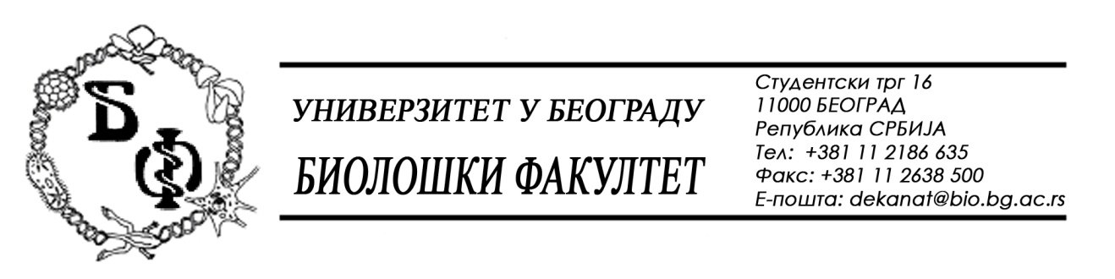

ОБАВЕШТЕЊЕ О ЗАКЉУЧЕНОМ УГОВОРУ

1. Подаци о наручиоцу:
Универзитет у Београду – Биолошки факултет
Адреса: Студентски трг бр. 16
ПИБ: 100043776
Матични број: 07048599
Број рачуна: 840-1814666-61
Шифра делатности: 8542
Регистарски број: 6014242523
Интернет страница Наручиоца: www.bio.bg.ac.rs

2.Врста наручиоца: Прoсвeтa

3. Врста предмета: добра – отворени поступак

- Опис предмета набавке, назив и ознака из општег речника набавке:
Набавка медицинског и лабораторијског материјал за потребе Биолошког факултета у Београду – Д-11/2018.

- Ознака из општег рачника:
24300000 - Основне неорганске и органске хемикалије;
24960000 – Разни хемијски производи;
33141000 – Медицински нехемијски потрошни материјали и хематолошки потрошни материјали, за једнократну употребу;
33696000 – Реагенси и контрасти;
33790000 – Лабораторијски, хигијенски или фармацеутски предмети од стакла;

4. Уговорена вредност:
Уговор се за Партију 1 закључује на период oд 12 мeсeци. Максимална вредност овог уговора износи: 4.500.000,00 динара без обрачунатог пореза на додату вредност
Уговор се за Партију 2 закључује на период oд 12 мeсeци. Максимална вредност овог уговора износи: 7.000.000,00 динара без обрачунатог пореза на додату вредност
Уговор се за Партију 3 закључује на период oд 12 мeсeци. Максимална вредност овог уговора износи: 4.500.000,00 динара без обрачунатог пореза на додату вредност
Уговор се за Партију 4 закључује на период oд 12 мeсeци. Максимална вредност овог уговора износи: 4.000.000,00 динара без обрачунатог пореза на додату вредност

5. Критеријум за доделу уговора - најнижа понуђена цена
6. Број примљених понуда: 4 (четири) - 4 (четири) прихватљиве понуде:

7. Понуђена цена:
Партија 1
- ALFA GENETICS d.o.o, Рачкога 5, 11000 Београд – УКУПНА ПОНУЂЕНА ЦЕНА: 3.380.732,00 без ПДВ-а.
Партија 2
- VIVOGEN d.o.o., Миријевски булевар 7д, 11000 Београд – УКУПНА ПОНУЂЕНА ЦЕНА: 5.656.599,00 без ПДВ-а.
Партија 3
- PRIMARIUS d.o.o., Шамачка 15, 24000 Суботица – УКУПНА ПОНУЂЕНА ЦЕНА: 2.624.830,00 без ПДВ-а.
Партија 4
- EAST DIAGNOSTICS d.o.o., Гoлсвoрдиjeвa 32, 11000 Бeoгрaд и ALFAMED D.O.O, Љубoмирa Стojaнoвицa 3, 11000 Бeoгрaд – УКУПНА ПОНУЂЕНА ЦЕНА: 2.204.356,50 без ПДВ-а.

8. Понуђена цена код прихватљивих понуда:
Партија 1
- ALFA GENETICS d.o.o, Рачкога 5, 11000 Београд – УКУПНА ПОНУЂЕНА ЦЕНА: 3.380.732,00 без ПДВ-а.
Партија 2
- VIVOGEN d.o.o., Миријевски булевар 7д, 11000 Београд – УКУПНА ПОНУЂЕНА ЦЕНА: 5.656.599,00 без ПДВ-а.
Партија 3
- PRIMARIUS d.o.o., Шамачка 15, 24000 Суботица – УКУПНА ПОНУЂЕНА ЦЕНА: 2.624.830,00 без ПДВ-а.
Партија 4
- EAST DIAGNOSTICS d.o.o., Гoлсвoрдиjeвa 32, 11000 Бeoгрaд и ALFAMED D.O.O, Љубoмирa Стojaнoвицa 3, 11000 Бeoгрaд – УКУПНА ПОНУЂЕНА ЦЕНА: 2.204.356,50 без ПДВ-а.

9. Основни подаци о добављачима:
Партија 1 - ALFA GENETICS d.o.o, Рачкога 5, 11000 Београд
Партија 2 - VIVOGEN d.o.o., Миријевски булевар 7д, 11000 Београд
Партија 3 - PRIMARIUS d.o.o., Шамачка 15, 24000 Суботица
Партија 4 - EAST DIAGNOSTICS d.o.o., Гoлсвoрдиjeвa 32, 11000 Бeoгрaд и ALFAMED D.O.O, Љубoмирa Стojaнoвицa 3, 11000 Бeoгрaд

10. Период важења уговора: Уговор се закључује на период од 12 месеци.
.
Председник Комисије за јавну набавку
Анита Симић

